第97讲 光的全反射及其应用
（2022•辽宁）
1．完全失重时，液滴呈球形，气泡在液体中将不会上浮。2021年12月，在中国空间站“天宫课堂”的水球光学实验中，航天员向水球中注入空气形成了一个内含气泡的水球。如图所示，若气泡与水球同心，在过球心O的平面内，用单色平行光照射这一水球。下列说法正确的是（ ）
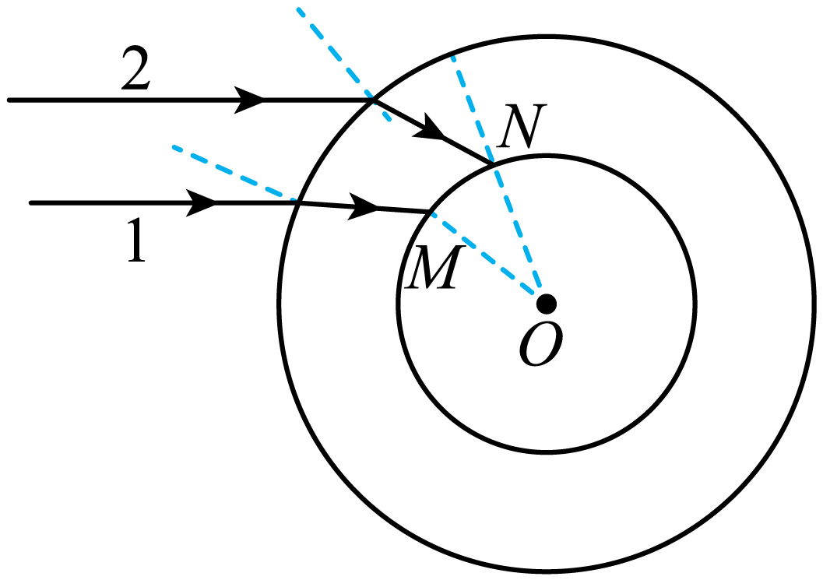
A．此单色光从空气进入水球，频率一定变大
B．此单色光从空气进入水球，频率一定变小
C．若光线1在M处发生全反射，光线2在N处一定发生全反射
D．若光线2在N处发生全反射，光线1在M处一定发生全反射
【答案】C
【难度】0.94
【知识点】折射率的波长表达式和速度表达式、“球形玻璃砖”模型
【详解】AB．光的频率是由光源决定的，与介质无关，频率不变，AB错误；
CD．如图可看出光线1入射到水球的入射角小于光线2入射到水球的入射角，则光线1在水球外表面折射后的折射角小于光线2在水球外表面折射后的折射角，设水球半径为R、气泡半径为r、光线经过水球后的折射角为α、光线进入气泡的入射角为θ，根据几何关系有
$$\frac{sin(π−θ)}{R}=\frac{sinα}{r}$$
则可得出光线2的θ大于光线1的θ，故若光线1在M处发生全反射，光线2在N处一定发生全反射，C正确、D错误。
故选C。
（2022•山东）
2．柱状光学器件横截面如图所示，$$OP$$右侧是以O为圆心、半径为R的$$\frac{1}{4}$$圆，左侧是直角梯形，$$AP$$长为R，$$AC$$与$$CO$$夹角$$45°$$，$$AC$$中点为B。a、b两种频率的细激光束，垂直$$AB$$面入射，器件介质对a，b光的折射率分别为1.42、1.40。保持光的入射方向不变，入射点从A向B移动过程中，能在$$PM$$面全反射后，从$$OM$$面射出的光是（不考虑三次反射以后的光）（ ）
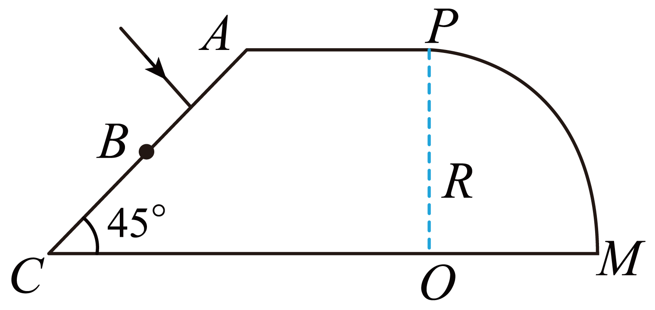
A．仅有a光 B．仅有b光 C．a、b光都可以 D．a、b光都不可以
【答案】A
【难度】0.65
【知识点】折射和全反射的综合问题
【详解】当两种频率的细激光束从A点垂直于AB面入射时，激光沿直线传播到O点，经第一次反射沿半径方向直线传播出去。
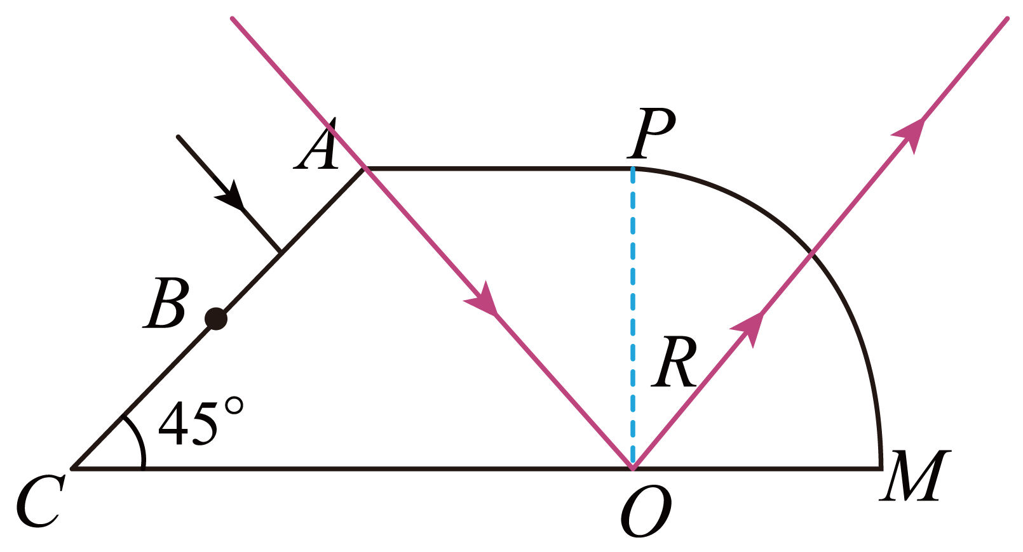
保持光的入射方向不变，入射点从A向B移动过程中，如下图可知，激光沿直线传播到CO面经反射向PM面传播，根据图像可知，入射点从A向B移动过程中，光线传播到PM面的入射角逐渐增大。
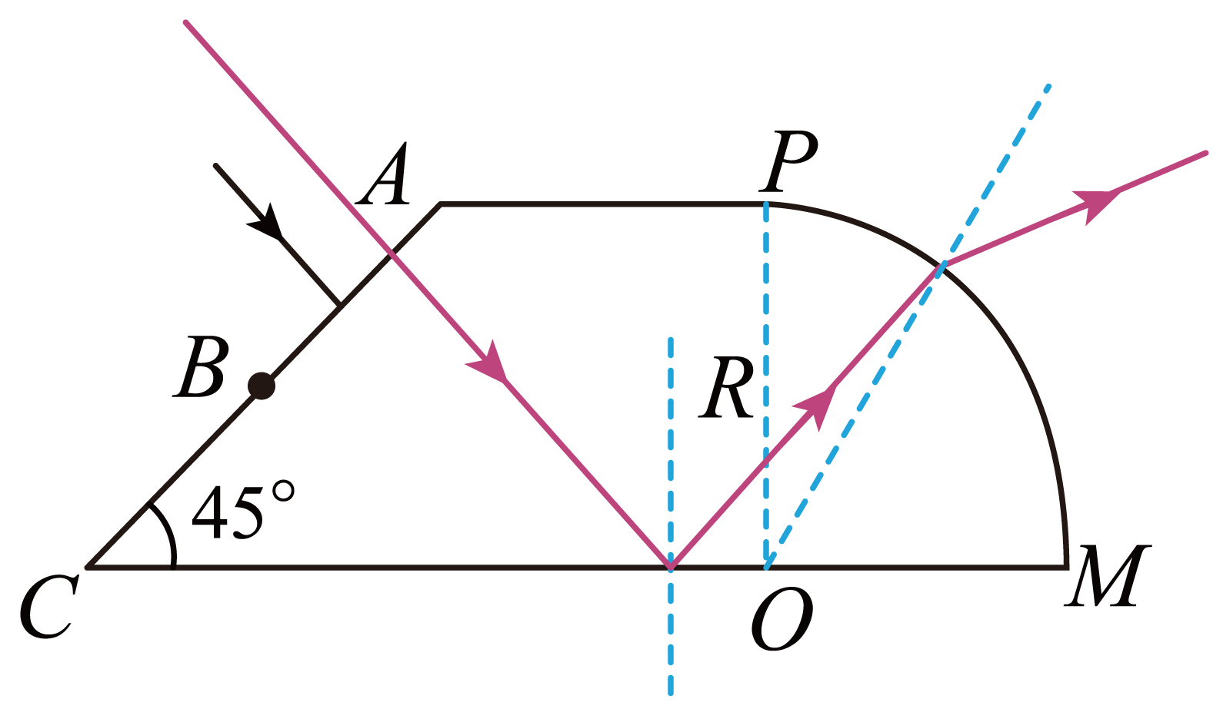
当入射点为B点时，根据光的反射定律及几何关系可知，光线传播到PM面的P点，此时光线在PM面上的入射角最大，设为$$α$$，由几何关系得
$$α={45}^{∘}$$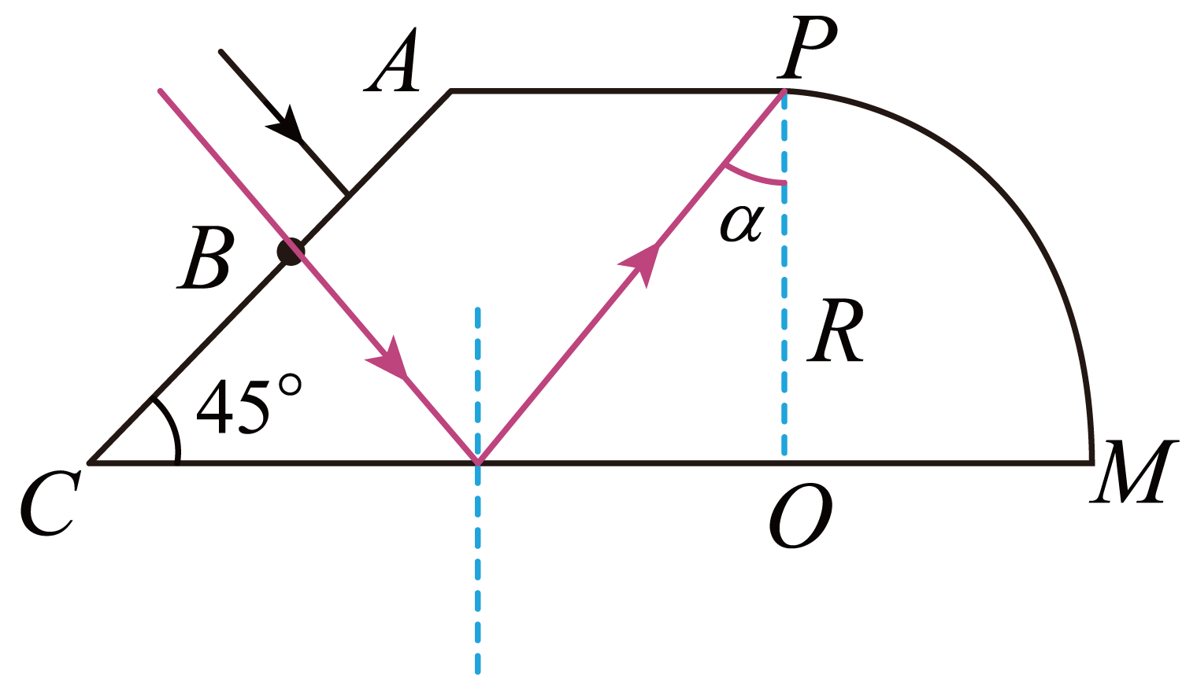
根据全反射临界角公式得
$$sinC_{a}=\frac{1}{n_{a}}=\frac{1}{1.42}<\frac{\sqrt{2}}{2}$$
$$sinC_{b}=\frac{1}{n_{b}}=\frac{1}{1.40}>\frac{\sqrt{2}}{2}$$
两种频率的细激光束的全反射的临界角关系为
$$C_{a}<{45}^{∘}<C_{b}$$
故在入射光从A向B移动过程中，a光能在PM面全反射后，从OM面射出；b光不能在PM面发生全反射，故仅有a光。A正确，BCD错误。
故选A。
一、知识回顾
1.全反射
（1）条件：①光从光密介质射入光疏介质；②入射角等于或大于临界角。
（2）现象：折射光完全消失，只剩下反射光。
（3）临界角：折射角等于90°时的入射角，用C表示，sinC=。
（4）应用：①光导纤维；②全反射棱镜。
2.全反射的理解
（1）如果光从光疏介质进入光密介质，则无论入射角多大，都不会发生全反射现象。
（2）光的全反射遵循光的反射定律，光路是可逆的。
（3）当光射到两种介质的界面上时，往往同时发生光的折射和反射现象，但在全反射现象中，只发生反射，不发生折射。当折射角等于90°时，实际上已经没有折射光了。
（4）从能量角度理解全反射现象：当光由光密介质射向光疏介质时，在入射角逐渐增大的过程中，反射光的能量逐渐增强，折射光的能量逐渐减弱，当入射角等于临界角时，折射光的能量减弱为零，这时就发生了全反射。
3.全反射的有关现象
海水浪花呈白色、玻璃或水中的气泡看起来特别亮、沙漠蜃景、海市蜃楼、钻石的光彩夺目、水下的灯不能照亮整个水面等。
4.全反射的应用
（1）全反射棱镜：用来改变光的方向。
（2）光导纤维（简称光纤）
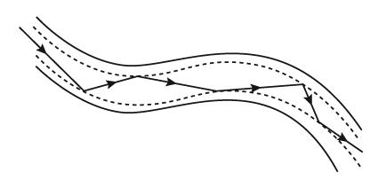
①结构：是一种透明的玻璃纤维丝，直径在几微米到一百微米之间，由内芯和外套两层组成，内芯的折射率大于外套的折射率，即内芯是光密介质，外套是光疏介质。
②原理：光在光纤的内芯中传播，每次射到内芯和外套的界面上时，入射角都大于临界角，从而发生全反射。
二、例题精析
题型一：全反射条件
3．如图所示，一束由两种色光混合的复色光沿PO方向射向一上、下表面平行的厚玻璃平面镜的上表面，得到三束光线I、II、III，若平面镜的上下表面足够宽，不考虑光线由玻璃砖内射向上表面时的反射．下列说法正确的是_________．
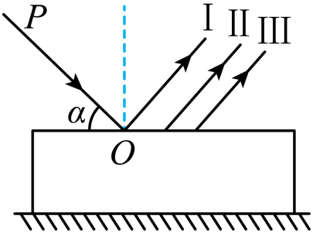
A．光束I仍为复色光，光束II、III为单色光
B．玻璃对光束II的折射率小于对光束III的折射率，当$$α$$角减小为某一值时，光束II先消失了，光束III还存在
C．改变$$α$$角，光线I、II、III仍保持平行
D．通过相同的双缝干涉装置，光束II产生的条纹宽度要大于光束III的
E．在玻璃中，光束II的速度要小于光束III的速度
【答案】ACE
【难度】0.65
【知识点】光的折射定律、折射率的波长表达式和速度表达式、发生全反射的条件、临界角、Δx=Lλ /d公式简单计算
【详解】所有色光都能反射，反射角相同，则由图可知光束I是复色光；而光束Ⅱ、Ⅲ由于折射率的不同导致偏折分离，因为厚玻璃平面镜的上下表面是平行的．根据光的可逆性，知两光速仍然平行射出，且光束Ⅱ、Ⅲ是单色光，故A正确；作出三束光线的完整光路图，如图
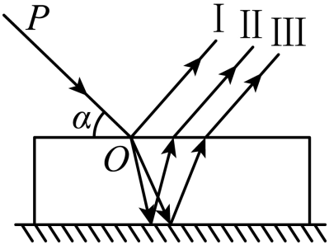
由图知：光束Ⅱ的偏折程度大于比光束Ⅲ，根据折射定律可知光束Ⅱ的折射率大于光束Ⅲ，根据全反射临界角$$sinC=\frac{1}{n}$$，可知光束II的全反射临界角小于光束III的全反射临界角，当$$α$$角减小为某一值时，光束II先消失，光束III存在，故B错误；一束由两种色光混合的复色光沿PO方向射出，经过反射、再折射后，光线仍是平行，因为光的反射时入射角与反射角相等．所以由光路可逆可得出射光线平行．改变$$α$$角，光线Ⅰ，Ⅱ，Ⅲ仍保持平行．故C正确；光束Ⅱ的折射率大于光束Ⅲ，则光束Ⅱ的频率大于光束Ⅲ，光束Ⅱ的波长小于光束Ⅲ的波长，而双缝干涉条纹间距与波长成正比，则双缝干涉实验中光Ⅱ产生的条纹间距比光Ⅲ的小．故D错误；光在玻璃中的传播速度为$$v=\frac{c}{n}$$，光束Ⅱ的折射率大于光束Ⅲ，故光束Ⅱ在玻璃中传播速度小于光束Ⅲ的，故E正确；故选ACE．
【点睛】光束I是反射光线，而光束Ⅱ、Ⅲ是由于两种色光的折射率不同，导致出现光线偏折分离．但根据光路可逆可知出射光线仍与入射光线平行．由光束Ⅱ、Ⅲ的位置可确定其折射率的不同，从而判定光的波长大小，可确定双缝干涉条纹间距的大小．根据$$v=\frac{c}{n}$$分析光束在玻璃中传播速度的大小．
题型二：全反射相关的定量计算与定性分析
4．如图，泳池底部半球形玻璃罩半径为r，内为空气，其球心处有一个点光源S。S发射的光通过罩内空气穿过厚度不计的玻璃罩，进入水中，最后有部分光线折射出水面，在水面形成圆形光斑。
(1)水深h=2m，水对光的折射率取$$\frac{4}{3}$$，计算光斑的直径d；
(2)若光源发出的是白光，考虑到色散，问出射水面的光斑边缘颜色为红色还是紫色，并说明理由。
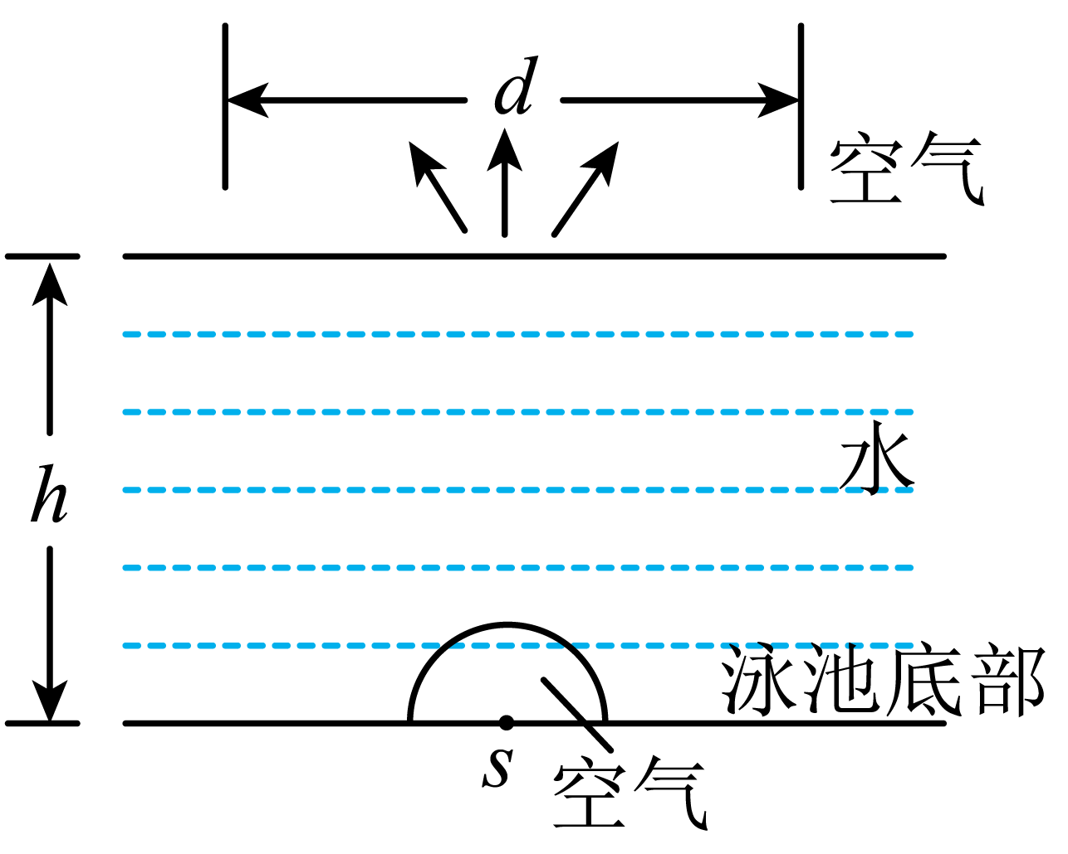
【答案】(1)4.5m；(2)红光
【难度】0.65
【知识点】发生全反射的条件、临界角、了解各色光在真空中的频率和波长
【详解】(1)从S点发出的光线射向球形玻璃罩边缘时沿直线射向水中，然后射到空气和水的分界面，若恰能发生全反射，则
$$sinC=\frac{1}{n}$$
则光斑直径为
$$d=2htanC$$
解得
$$d=\frac{2h}{\sqrt{n^{2}−1}}\text{=}\frac{2×2}{\sqrt{{(\frac{4}{3})}^{2}−1}}\text{m}=\frac{12}{\sqrt{7}}\text{m}≈4.5\text{m}$$
(2)因红光的折射率最小，则临界角最大，则出射水面的光斑边缘颜色为红色。
题型三：发生全反射范围的计算
5．如图，一折射率为$$\sqrt{3}$$的材料制作的三棱镜，其横截面为直角三角形ABC，∠A=90°，∠B=30°。一束平行光平行于BC边从AB边射入棱镜，不计光线在棱镜内的多次反射，求AC边与BC边上有光出射区域的长度的比值。
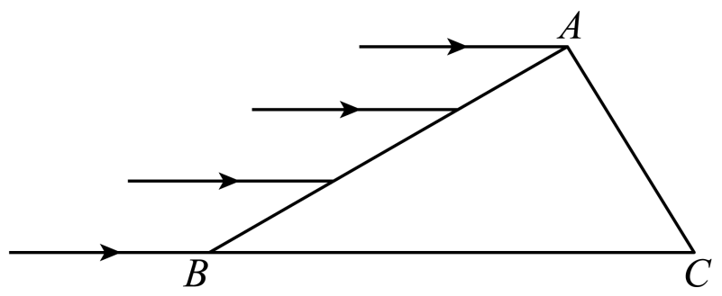
【答案】2
【难度】0.65
【知识点】光的折射定律、“三棱镜”模型
【详解】设从$$D$$点入射的光线经折射后恰好射向$$C$$点，光在$$AB$$边上的入射角为$$θ_{1}$$，折射角为$$θ_{2}$$，如图所示
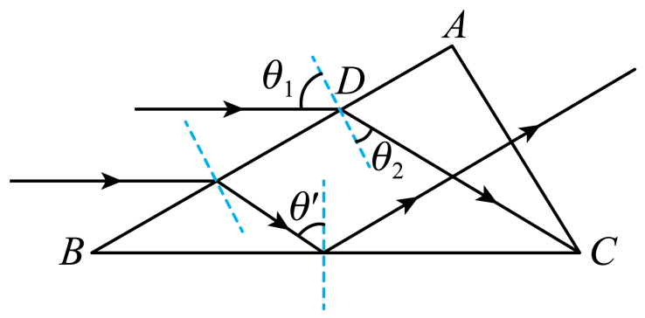
由折射定律有
$$sinθ_{1}=nsinθ_{2}$$
设从$$DB$$范围入射的光折射后在$$BC$$边上的入射角为$$θ′$$，由几何关系有
$$θ′=30°+θ_{2}$$
代入题中数据解得
$$θ_{2}=30°$$，$$θ′=60°$$
$$nsinθ′>1$$
所以从$$DB$$范围入射的光折射后在$$BC$$边上发生全反射，反射光线垂直射到$$AC$$边，$$AC$$边上全部有光射出。设从$$AD$$范围入射的光折射后在$$AC$$边上的入射角为$$θ′′$$，如图所示
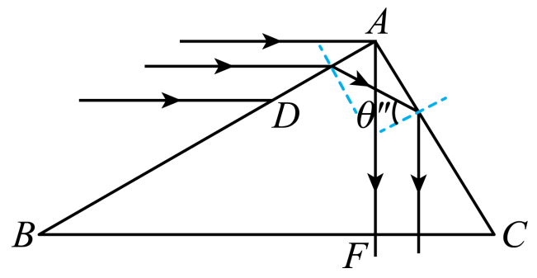
由几何关系可知
$$θ′′=90°−θ_{2}$$
根据已知条件可知
$$nsinθ′′>1$$
即从$$AD$$范围入射的光折射后在$$AC$$边上发生全反射，反射光线垂直射到$$BC$$边上。设$$BC$$边上有光线射出的部分为$$CF$$，由几何关系得
$$CF=AC⋅sin30°$$ $$AC$$边与$$BC$$边有光射出区域的长度比值为
$$\frac{AC}{CF}=2$$
题型四：运用三角函数中倍角公式及和差化积公式、正弦定理求解
6．如图，由透明介质构成的半球壳的内外表面半径分别为R和$$\sqrt{2}R$$．一横截面半径为R的平行光束入射到半球壳内表面，入射方向与半球壳的对称轴平行，所有的入射光线都能从半球壳的外表面射出．已知透明介质的折射率为$$n=\sqrt{2}$$．求半球壳外表面上有光线射出区域的圆形边界的半径．不考虑多次反射．
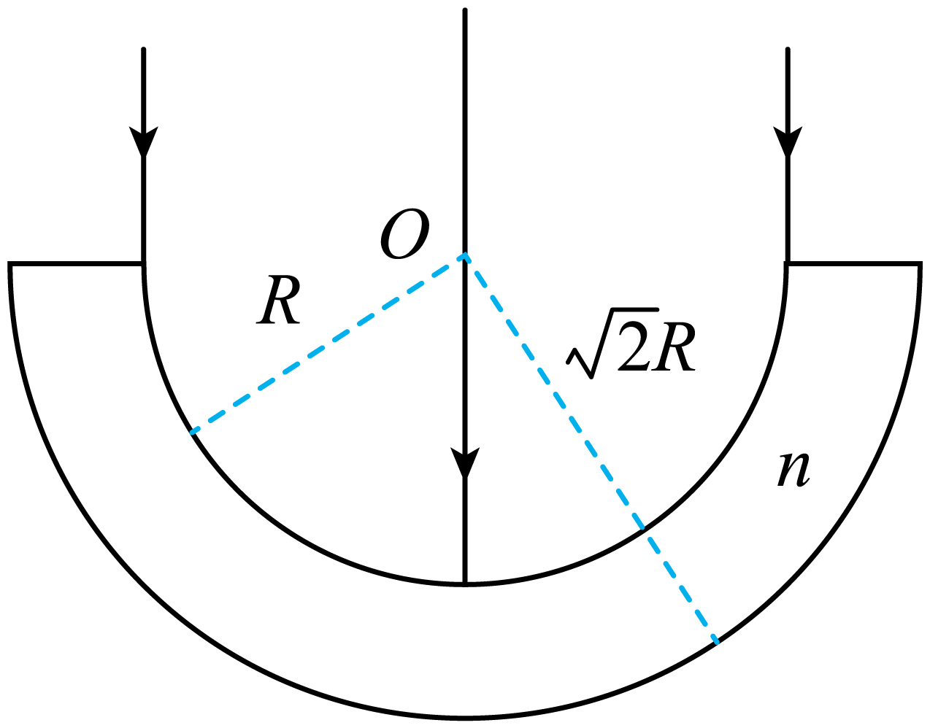
【答案】$$\frac{\sqrt{3}+1}{2}R$$
【难度】0.65
【知识点】光的折射定律
【详解】分析边缘光线a，如图：
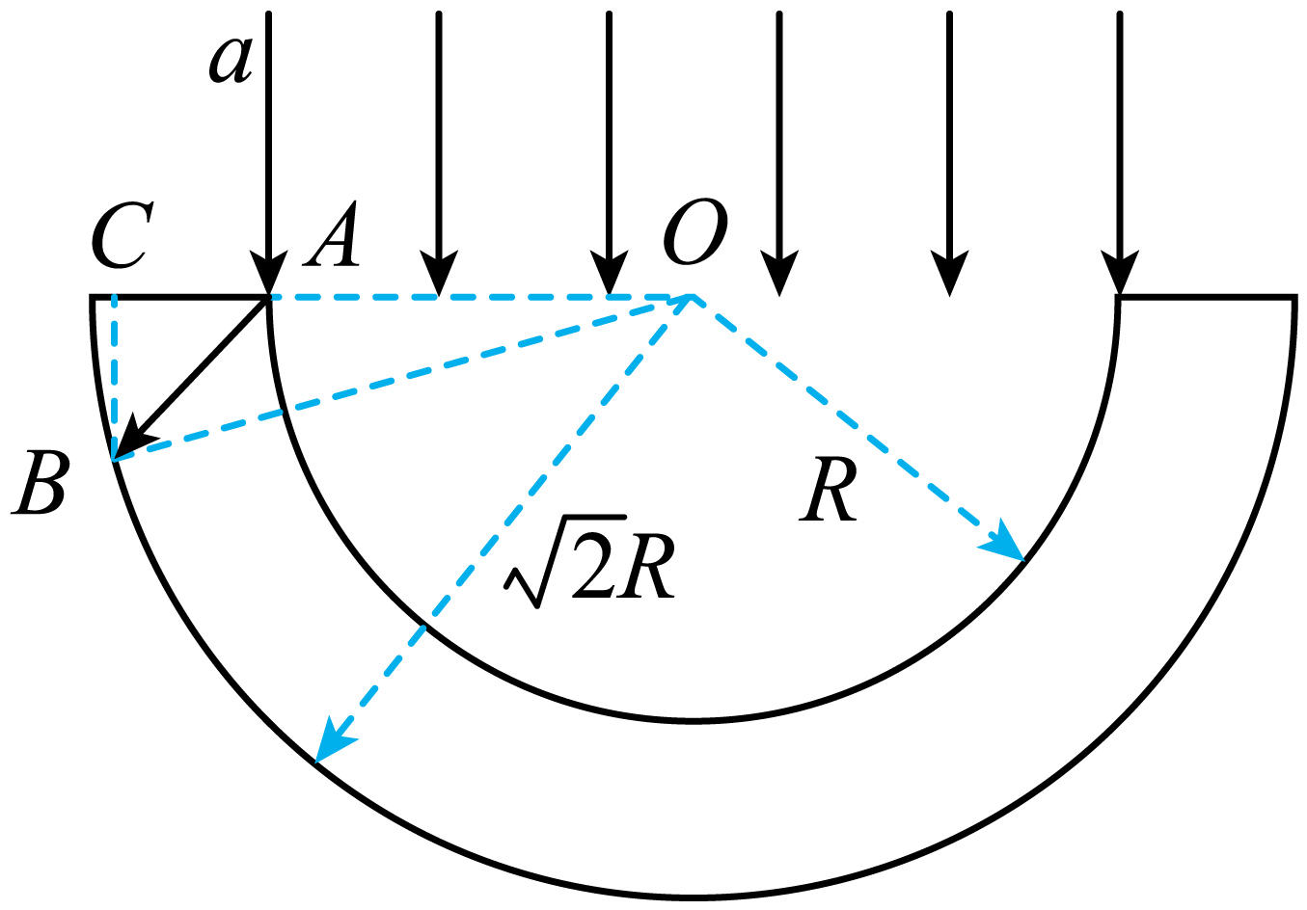
有几何关系可知：
$$\frac{sin{90}^{°}}{sin∠CAB}=\sqrt{2}$$
可得：
$$∠CAB={45}^{∘}$$
在三角形CAB中，AC=BC，设为$$r_{0}$$，在三角形OBC中
有勾股定理：
$${\left(R+r_{0}\right)}^{2}+r_{0}^{2}={(\sqrt{2}R)}^{2}$$
解得：
$$r_{0}=\frac{\sqrt{3}−1}{2}R$$
故半球壳外表面上有光线射出区域的圆形边界的半径为
$$r=r_{0}+R=\frac{\sqrt{3}+1}{2}R$$
题型五：全反射中的最值问题
7．如图所示，ABCDE为一透明材料制成的柱形光学元件的横截面，该种材料的折射率$$n=\sqrt{5}$$，AE是一半径为R的$$\frac{1}{4}$$圆弧，O点为圆弧圆心，OBCD构成长方形，已知$$OB=2R$$，$$OD=5R$$，BF=$$\frac{5}{6}$$R，光在真空中的传播速度为c。在O处有一点光源，光线从点光源经圆弧AE射入柱形光学元件。求：
①从F点射出光线的折射角正弦值；
②若不考虑发生折射时的反射光线，求光线在柱形光学元件中传播的最长时间。
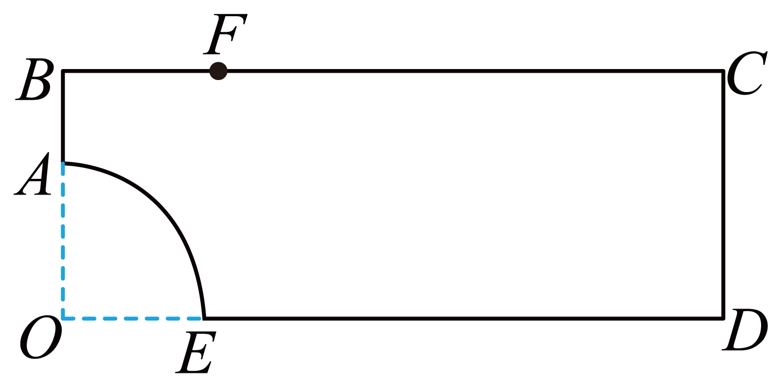
【答案】①$$sinθ_{2}=\frac{5\sqrt{5}}{13}$$；②$$t=\frac{(25−\sqrt{5})R}{c}$$
【难度】0.65
【知识点】折射率的波长表达式和速度表达式、发生全反射的条件、临界角、折射和全反射的综合问题
【详解】①设射向F点的光线入射角为$$θ_{1}$$，折射角为$$θ_{2}$$，如图所示
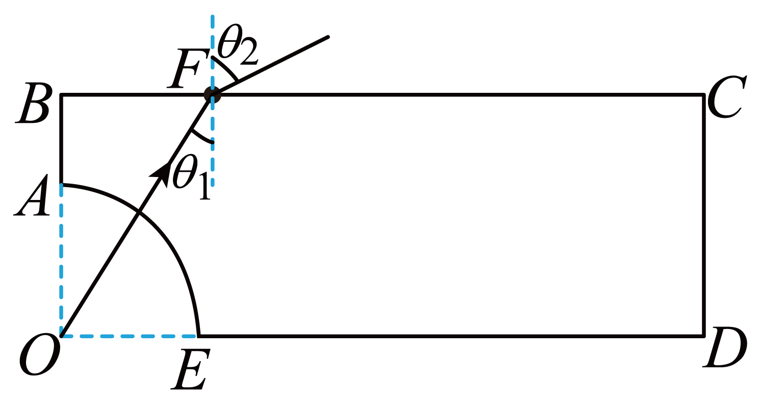
则有
$$sinθ_{1}=\frac{BF}{OF}=\frac{5}{13}$$
根据折射定律有
$$n=\frac{sinθ_{2}}{sinθ_{1}}$$
解得$$sinθ_{2}=\frac{5\sqrt{5}}{13}$$
②设光线发生全反射的临界角为C，则有
$$sinC=\frac{\sqrt{5}}{5}$$
根据三角函数知识可得
$$tanC=\frac{1}{2}$$
分析可知，当恰好发生全反射时，路程最长，如图所示
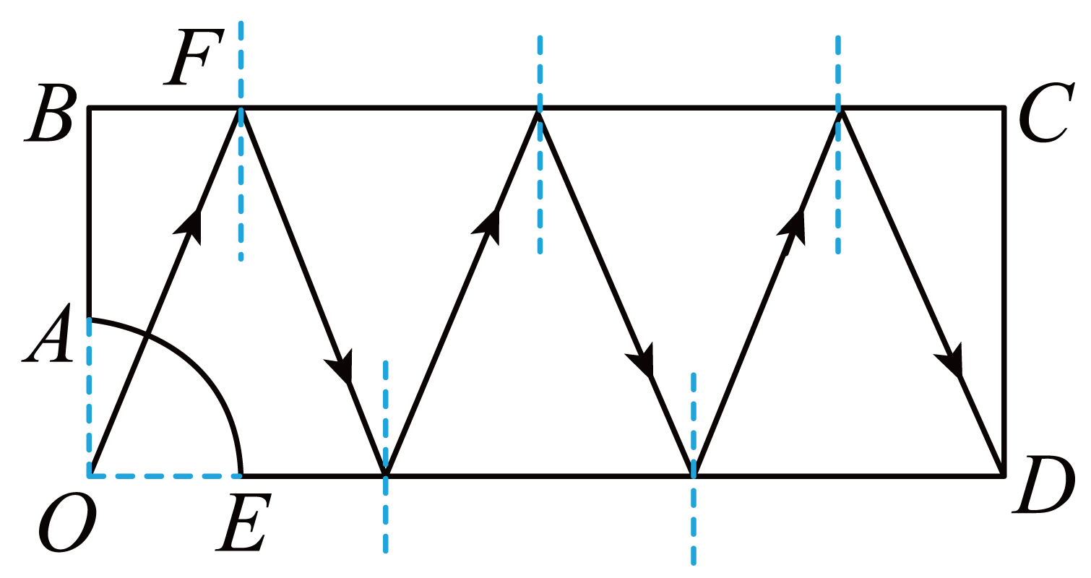
设光线在柱形光学元件中的路程为s，速度为v，根据
$$n=\frac{c}{v}$$
根据几何关系有
$$s=\frac{5R}{sinC}−R$$
故时间
$$t=\frac{s}{v}$$
联立解得$$t=\frac{(25−\sqrt{5})R}{c}$$
三、举一反三，巩固练习
8．某同学在学习光学时，对神奇的光现象产生了兴趣，但对光现象的理解有一项是错误的，请帮他指出（ ）
A．光纤通信利用了光的全反射原理
B．可以利用X射线衍射探测晶体的结构
C．拍摄玻璃橱窗内的物品时，往往在镜头前加增透膜
D．利用激光平行度好的特性，可以较准确的测量地球到月球的距离
【答案】C
【难度】0.85
【知识点】光导纤维、激光、偏振的应用、X射线的特性及作用
【详解】A．光纤通信利用了光的全反射原理，故A不符合题意；
B．构成晶体的粒子在微观空间里呈现周期性的有序排列，晶体的这一结构特征可以通过X射线衍射图谱反映出来，故B不符合题意；
C．拍摄玻璃橱窗内的物品时，玻璃有反光，所以往往在镜头前加一个偏振片以削弱反射光的干扰，使照片清晰，故C符合题意；
D．激光方向集中，也就是平行度好，所以可比较精确测量月球到地球的距离，故D不符合题意。
故选C。
9．在信息技术迅猛发展的今天，光盘是存储信息的一种重要媒介。光盘上的信息通常是通过激光束来读取的。若红、蓝激光束不是垂直投射到盘面上，则光线在通过透明介质层时会发生偏折而改变行进的方向。如图所示。下列说法中正确的是（ ）
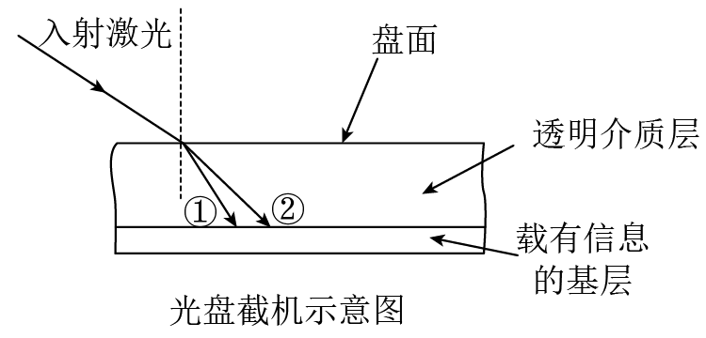
A．图中光束①是红光，光束②是蓝光
B．在光盘的透明介质层中，光束①比光束②传播速度更快
C．若光束①、②先后通过同一小孔，则①衍射现象更明显
D．若光束①、②从透明介质层以相同逐渐增大的入射角射向空气中，则①先发生全反射
【答案】D
【难度】0.65
【知识点】折射率的波长表达式和速度表达式、发生全反射的条件、临界角、衍射条件
【详解】A．①光的偏折程度较大，则折射率较大，蓝光的折射率大于红光的折射率，所以①光是蓝光，②是红光，故A错误；
B．根据$$v=\frac{c}{n}$$知，蓝光的折射率大，在介质中的速度小，则光束①比光束②传播速度更慢，故B错误；
C．蓝光的折射率大，频率大，知蓝光的波长小，波长越长，衍射现象越明显，所以②光衍射更明显，故C错误；
D．根据$$sinC=\frac{1}{n}$$知，蓝光的折射率大，临界角小，增大入射角，①先发生全反射，故D正确。
故选D。
10．光纤通信采用的光导纤维由内芯和外套组成，如图所示，一复色光以入射角θ₀射入光导纤维后分为a、b两束单色光，a、b两单色光在内芯和外套界面发生全反射，下列说法正确的是（ ）
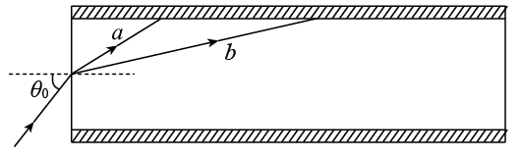
A．内芯折射率小于外套的折射率
B．a光光子的能量大于b光光子的能量
C．在内芯介质中单色光a的传播速度比b大
D．入射角由θ₀逐渐增大时，b光全反射现象先消失
【答案】C
【难度】0.85
【知识点】光导纤维
【详解】A．光在光在内芯和外套界面发生全反射，可知光从光密介质射入光疏介质，则内芯的折射率大于外套的折射率，A错误；
B．由图可知，a光射入光导纤维后的折射角大于b光，由折射定律可知光导纤维对a的折射率小于b光的折射率，则a光的频率小于b光，根据光子能量公式，b光子的能量大于a光光子的能量，B错误；
C．根据折射率公式
$$v=\frac{c}{n}$$
可以判断a光在光导纤维中的速度大于b光，C正确；
D．根据
$$sinC=\frac{1}{n}$$
可知，a光的临界角比b光的大，所以入射角由$$θ_{0}$$逐渐增大时，$$a$$光全反射现象先消失，D错误。
故选C。
11．关于下列光学现象，说法正确的是（ ）
A．蓝光比红光的波长短，所以在真空中蓝光的传播速度更大些
B．在同种均匀介质中，蓝光比红光折射率小，所以蓝光传播速度大
C．在同一条件下，若蓝光能发生全反射则红光也一定能发生全反射
D．在同一双缝干涉实验装置中，蓝光条纹间距比红光条纹间距窄
【答案】D
【难度】0.85
【知识点】折射率的波长表达式和速度表达式、发生全反射的条件、临界角、Δx=Lλ /d公式简单计算
【详解】A．蓝光和红光在真空中传播时的速度相等都是光速，A错误；
B．在同种介质中，由于蓝光的频率比红光的频率大，蓝光的折射率比红光的折射率大，由$$v=\frac{c}{n}$$可知蓝光的传播速度小，B错误；
C．在同一条件下，由于蓝光的折射率比红光的大，由$$sinC=\frac{1}{n}$$知，蓝光的临界角小，容易产生全反射，所以蓝光能产生全反射，红光不一定能产生全反射，C错误；
D．由双缝干涉现象的条纹间距$$Δx=\frac{L}{d}λ$$可知，蓝光的波长比红光的小，所以蓝光的条纹间距比红光的条纹间距窄，D正确。
故选D。
12．如图，光导纤维由内芯和外套两部分组成，内芯折射率比外套的大，光在光导纤维中传播时，光在内芯和外套的界面上发生全反射。假设外套为空气，一束红光由光导纤维的一端射入内芯，红光在内芯与空气的界面上恰好发生全反射，经时间t₁从另一端射出；另让一束绿光也从光导纤维的一端射入，绿光在内芯与空气的界面上也恰好发生全反射，经时间，t₂从另一端射出。下列说法正确的是（ ）
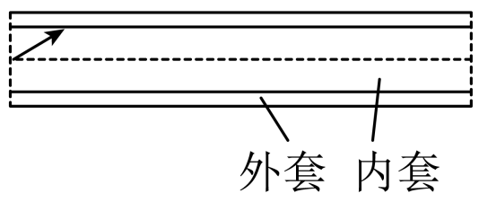
A．内芯对红光的折射率n₁与对绿光的折射率n₂之比为$$\sqrt{\frac{t_{1}}{t_{2}}}$$
B．内芯对红光的折射率n₁与对绿光的折射率n₂之比为$$\frac{t_{1}}{t_{2}}$$
C．红光在内芯中的传播速度v₁与绿光在内芯中的传播速度v₂之比为$$\sqrt{\frac{t_{1}}{t_{2}}}$$
D．红光在内芯中的传播速度v₁与绿光在内芯中的传播速度v₂之比为$$\frac{t_{2}}{t_{1}}$$
【答案】A
【难度】0.65
【知识点】光导纤维
【详解】AB．设光导纤维长为l，对红光而言
$$sinC_{1}=\frac{1}{n_{1}}$$
红光通过光导纤维路程
$$l_{1}=\frac{l}{sinC_{1}}$$
红光的光速为
$$v_{1}=\frac{c}{n_{1}}$$
因此所用时间
$$t_{1}=\frac{l_{1}}{v_{1}}$$
整理得
$$t_{1}=\frac{l}{c}n_{1}^{2}$$
同理绿光通过光导纤维所用时间
$$t_{2}=\frac{l}{c}n_{2}^{2}$$
因此
$$\frac{n_{1}}{n_{2}}=\sqrt{\frac{t_{1}}{t_{2}}}$$
A正确，B错误。
CD．红光在内芯中的传播速度v₁与绿光在内芯中的传播速度v₂之比
$$\frac{v_{1}}{v_{2}}=\frac{n_{2}}{n_{1}}=\sqrt{\frac{t_{2}}{t_{1}}}$$
CD错误。
故选 A。
13．一束光在光导纤维中传播的示意图如图所示，光导纤维对该束光的折射率为n，该段光导纤维的长度为L，图中的光线刚好在光导纤维与空气的界面处发生全反射。已知空气对该束光的折射率为1，光在真空中传播的速度为c，下列说法正确的是（ ）
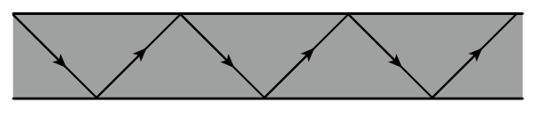
A．光导纤维的折射率n＞1
B．光导纤维的折射率n＜1
C．光在光导纤维中传播的时间为$$\frac{n^{2}L}{c}$$
D．光在光导纤维中传播的时间为$$\frac{L}{nc}$$
【答案】AC
【难度】0.65
【知识点】光导纤维
【详解】AB．由于光发生全反射的条件之一是光由光密介质射入光疏介质，所以光导纤维的折射率比空气的折射率大，即n＞1，故A正确，B错误；
CD．光线在界面处发生全反射的临界角C的正弦值为
$$sinC=\frac{1}{n}$$
光在光导纤维中的传播速度为
$$v=\frac{c}{n}$$v在沿光导纤维方向的分量为
$$v_{1}=vsinC=\frac{c}{n^{2}}$$
光在光导纤维中传播的时间为
$$t=\frac{L}{v_{1}}=\frac{n^{2}L}{c}$$
故C正确，D错误。
故选AC。
14．下列各仪器的分析中正确的是（ ）

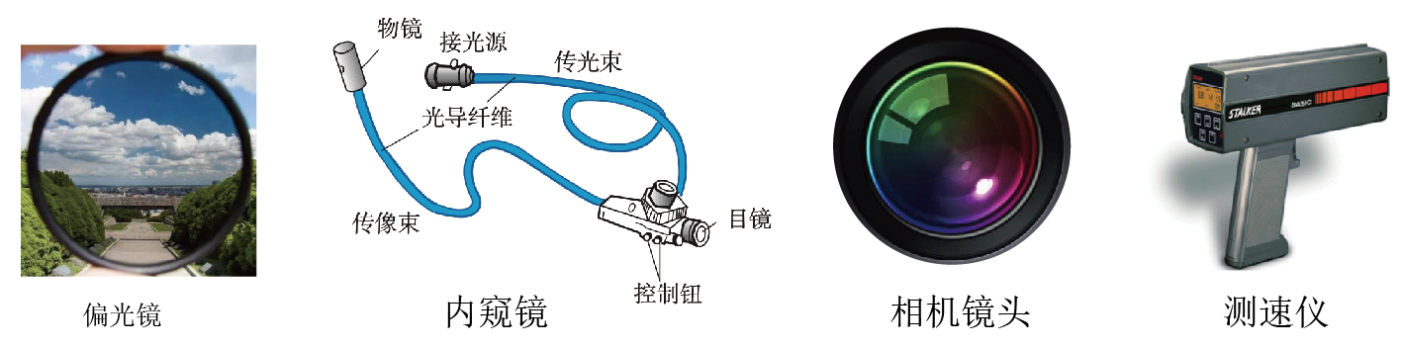
A．偏光镜是利用纵波偏振特性的仪器
B．医学上用的内窥镜用来检查人体胃、肠、气管等脏器的内部，内窥镜的连线是用光导纤维制成的，利用了光的全反射原理
C．照相机镜头呈淡紫色是光的衍射引起的
D．雷达测速仪是利用波的多普勤效应原理
【答案】BD
【难度】0.65
【知识点】多普勒效应
【详解】A．偏光镜是利用横波偏振特性的仪器，故A错误；
B．内窥镜的连线是用光导纤维制成的，利用了光的全反射原理，故B正确；
C．照相机镜头呈淡紫色是光的薄膜干涉引起的，故C错；
D．雷达测速主要是利用多普勒效应原理:当目标向雷达天线靠近时,反射信号频率将高于发射机频率;反之,当目标远离天线而去时,反射信号频率将低于发射机率.如此即可借由频率的改变数值,计算出目标与雷达的相对速度，故D正确。
故选BD。
15．光导纤维是传光的细圆玻璃丝，每根纤维分内外两层。一束光由光纤端面从空气射向内层材料，经内、外层材料的分界面发生多次全反射后呈锯齿形的路线可以无损地传到另一端。如图为一根光纤的截面图，左端面与两种材料的界面垂直，当光从端面的圆心O入射后，在从光纤的一端传到另一端的过程中光线不从内壁漏掉时，入射角的最大值为$$θ_{1}$$。已知内层和外层材料的折射率分别为n₁和n₂（n₁ > n₂），光在真空（空气）中的传播速度为C。求：
（ⅰ）$$sinθ_{1}$$的值；
（ⅱ）若光纤的长度为l，光以$$θ_{1}$$射入后在光纤中传播的时间。
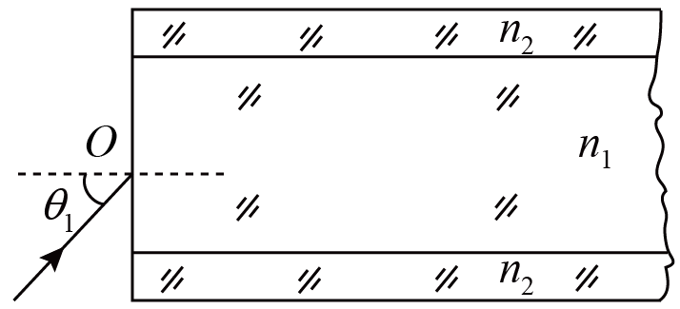
【答案】（ⅰ）$$sinθ_{1}=\sqrt{n_{1}^{2}−n_{2}^{2}}$$；（ⅱ）$$t=\frac{{n_{1}}^{2}l}{n_{2}c}$$
【难度】0.65
【知识点】全反射现象、光导纤维
【详解】ⅰ．入射角越大，折射角越大，在内、外层接触处越容易发生折射，光越容易漏出。当入射角为最大值$$θ_{1}$$时，光在内、外层接触处发生全反射
$$n_{1}sinθ_{3}=n_{2}sin\frac{π}{2}$$，$$θ_{3}=\frac{π}{2}−θ_{2}$$，$$n_{1}=\frac{sinθ_{1}}{sinθ_{2}}$$
由
$$\sin^{2}θ_{2}+\cos^{2}θ_{2}=1$$
得
$$sinθ_{1}=\sqrt{n_{1}^{2}−n_{2}^{2}}$$
ⅱ．光在光纤内经历的路程
$$x=\frac{l}{cosθ_{2}}$$
光在光纤内运动速度
$$v=\frac{c}{n_{1}}$$
光在光纤内运动时间
$$t=\frac{x}{v}=\frac{{n_{1}}^{2}l}{n_{2}c}$$
